
ESCUELA NORMAL DE EDUCACIÓN PREESCOLAR
PRÁCTICA PROFESIONAL 2o. SEMESTRE
MTRA. EDUARDA MALDONADO MARTÍNEZ

NOMBRE:
GABRIELA HAYDEÉ ALCALÁ RAMIREZ
PATRICIA CAROLINA CERDA MELACIO
ALESSANDRA ESCOLASTICO RUIZ
N.L.1.2.3 FECHA:04/03/22
CRITERIOS/ACUERDOS SOBRE LA FORMA DE EVALUAR
INDICADORES |  | 10 |  | 9 | 8 | 7 | 6
A).- CONTEXTO EXTERNO
1.- Nombre del jardín de niños: José Clemente Orozco |  | Menciona y describe 16 indicadores |  | Menciona y describe 15 indicadores | Menciona y describe 14 indicadores | Menciona y describe 13 indicadores | Menciona y describe 12 indicadores o menos
2.- Sostenimiento:
PÚBLICA - ESTATAL
3.- Turno:
matutino
4.- Clave
05DJN0949L1
5.- Horario
POR COVID: DE 9:30 AM A 12:00PM
6.- Teléfono
844-434-2281
7.- Ubicación
C. Catanzaro, Adolfo López Mateos, 25125 Saltillo, Coah.
8.- Nombre de la supervisora
DORA ELVIA HERRERA SALAZ
9.- Nombre de la directora:
CARMEN GUADALUPE ECHAVARRIA DOMINGUEZ
10.- Nombre de la educadora: ARMIDA JAZMIN MIRANDA GARCIA
11.- Contexto social
URBANO
12.- Infraestructura de la institución
CONSTRUCCION DE BLOCK Y CEMENTO, CUENTA CON AREAS VERDES Y JUEGOS, AL IGUAL QUE CON LAS AREAS BASICAS
13.- Delimitación de la institución
SE ENCUENTRA A LADO DE UN PEQUEÑO PARQUE Y RODEADO POR LA CALLE
14.- Tipos de vivienda de su alrededor
CASAS Y TERRENOS VALDIOS
15.- Servicios públicos con lo que cuenta
AGUA, LUZ, INTERNET, ETC.
16.- Problemáticas sociales:
NO HAY, SOLO QUE ES SOLITARIO A SUS ALREDEDORES
B).- CONTEXTO INTERNO
1.- Espacios (número y tipo de aulas, espacios administrativos, anexos escolares, patios, otros espacios, etc) |  | Menciona y describe 5 indicadores |  | Menciona y describe 4 indicadores | Menciona y describe 3 indicadores | Menciona y describe 2 indicadores | Menciona y describe solo 1 indicador
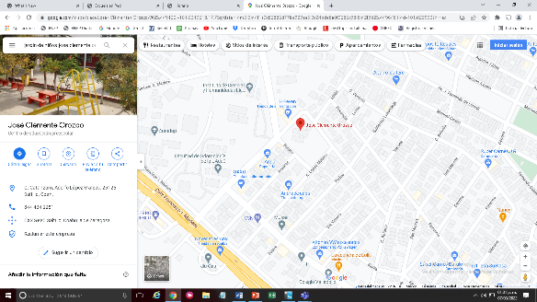
2.- Croquis de la institución

3.- Organización dentro de la institución:
SUPERVISORA, DIRECTORA, MAESTRAS, PRACTICANTES, PERSONAL DE INTENDENCIA, ETC.
4.- Total de docentes que laboran en la institución:
4 docentes
5.- Organización del plantel educativo
ORGANIZACIÓN COMPLETA
C).- CARACTERÍSTICAS DEL GRUPO
1.- Grado, sección  1 GRADO GUPO “A” | Menciona y describe 9 indicadores |  | Menciona y describe 8 indicadores |  | Menciona y describe 7 indicadores | Menciona y describe 6 indicadores | Menciona y describe 5 o menos indicadores
2.- Total de alumnos, niños y niñas
SALON CORRESPONDIENTE: 30 ALUMNOS
DE LOS CUEALES:
17 SON NIÑAS Y 13 ALUMNOS

3.- Porcentaje de asistencia
LA MAYOR PARTE DE NIÑOS ASISTEN
4.- Edades en las que oscilan
3 AÑOS
5.- Características de los niños:
SON CURIOSOS, LA MAYORIA EXTROVERTIDOS, ENTIENDEN LAS ACTIVIDADES Y EN CASO DE NO HACERLO SE LO HACEN SABER A LA MAESTRA, ETC.
6.- Estilos de aprendizaje de sus alumnos
VISUAL-AUDITIVO-KINESTESICO
7.- Actividades desarrolladas para cada estilo de aprendizaje VKA:
EMPLEA LA DIDÁCTICA EN LAS ACTIVIDADES DENTRO Y FUERA DEL SALON, POTENCIANDO EL TRABAJO EN EQUIPO, VALORES Y ADAPTANDOLA PARA LA EDAD Y ESTILO DE APRENDIZAJE A LOS MENORES
8.- BAPS que presenta el grupo:
LA PANDEMIA HA SIDO UNA INFLUENCIA NEGATIVA EN CUANTO AL DESARROLLO DE CONOCIMIENTOS DE LOS NIÑOS DENTRO DEL SALON, REFERENTE A LA CONVIVENCIA Y MANEJO DE EMOCIONES
9.- Interrelaciones entre docentes y padres de familia:
ES UNA DE LAS CARACTERISTICAS MAS NOTORIAS DEL JARDIN, YA QUE LA PARTICIPACION DE LOS PADRES ES MUY ACTIVA Y COOPERATIVA CON LA MAESTRA

